**Universidad de San Carlos de Guatemala**

**Centro universitario de Occidente**

**División de ciencias de la Ingeniería**

**Ingeniería en ciencias y sistemas**

Curso: IPC 1

Catedrático: Ing. Oliver Sierra

Sección: “B”



Proyecto Final

Daniel Eduardo Fernández Ovando ………………………………… 201731816

Quetzaltenango, 11 de Mayo del 2019.

**Manual Técnico del Juego “FEROVA” game**

**IPC 1**

**Sección “B”**

**Nombre: Daniel Eduardo Fernández Ovando**

**Carné: 201731816**

**Manual Técnico de Juego “FEROVA” game:**

**INSTRUCCIONES DE USO (inicio, objetivos, instrucciones sobre el juego):**

Este manual técnico se hace con el fin de darle al usuario o persona una mejor idea para poder utilizar este juego. El objetivo es realizar un juego en el que vamos a tener la opción de jugar con dos piezas que van hacer estas dos piezas: Torre y Alfil. Cada una va poder tener diferentes movimientos en el tablero dicho anteriormente.

La dos piezas van a tener diferentes características por ejemplo la Torre se va mover hacia arriba y hacia abajo. Mientras que el Alfil se moverá en cruz dentro del tablero.

Luego perderán cuando los dos choquen uno con el otro, y así perderá dicho usuario.

**Partes que componen al juego:**

* Inicio
* Generar Tablero
* Piezas (Torre, Alfil)
* Estadísticas
* Reportes del Usuario y su punteo

**Elementos del Manual Técnico:**

**Objetivos Generales:**

* Familiarizar al estudiante con el lenguaje Java.
* Elaborar la lógica para la solución del problema planteado.
* Aplicar conceptos de programación orientada a objetos recibidos en clase y laboratorio.
* El realizar buenas prácticas

**Objetivos Específicos:**

* Elaborar un Diagrama de clases para mejor comprensión del programa
* Poder ampliar el conocimiento en JAVA
* Poder ampliar conocimiento en programación orientada a objetos
* Implementación de clases, herencia y polimorfismo
* Implementación de ciclos, sentencias de control y arreglos

**Elementos de requerimiento para la funcionalidad del programa (juego):**

**\*\*\* Requiere PC con los Sistemas operativos siguientes**

* Sistema Operativo (Windows o Linux)
* Java 1.8.0_201 o compatibles.
* NetBeans IDEA (creación: v. 8.2) o cualquier editor de lenguaje JAVA.
* Intellij IDEA o cualquier otro IDE.
* Conocimientos en el lenguaje JAVA
* .Jar ejecutable o proyecto completo.
* Entender lenguaje JAVA (para ver creación de programa).
* Experiencia previa en Interfaz Gráfica
* Elementos para la construcción del programa
* Proyecto JAVA
* Paquetes JAVA
* Clases en JAVA
* Atributos de las clases
* Métodos de los atributos
* Objetos
* Interfaz Gráfica
* Hilos
* Lista Dinámicas para reportes
* Recursividad
* 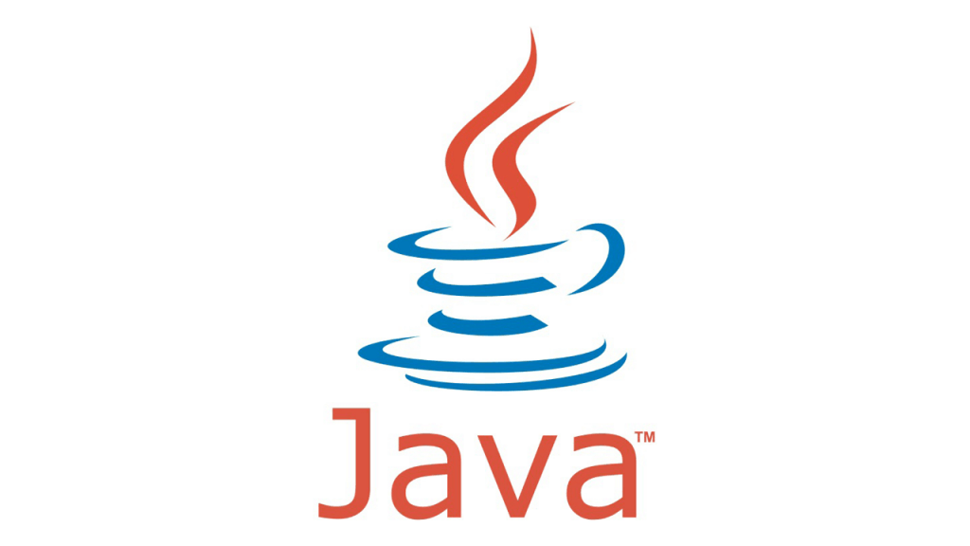Polimorfismo
* Herencia